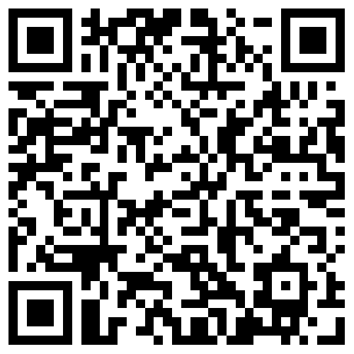**Wetter Hallein**

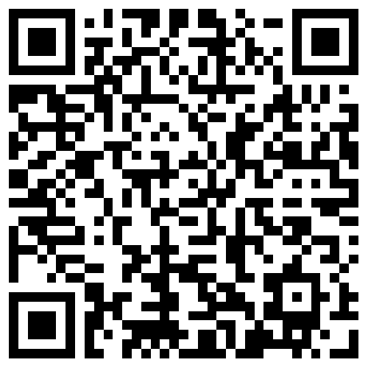**Wetter New York**

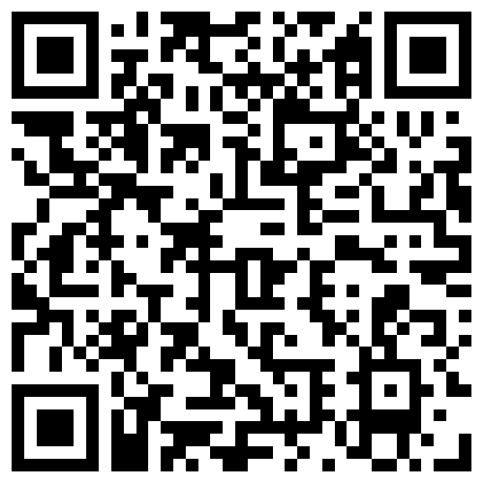**Alpen und Kunst Museum (ID_00000)**

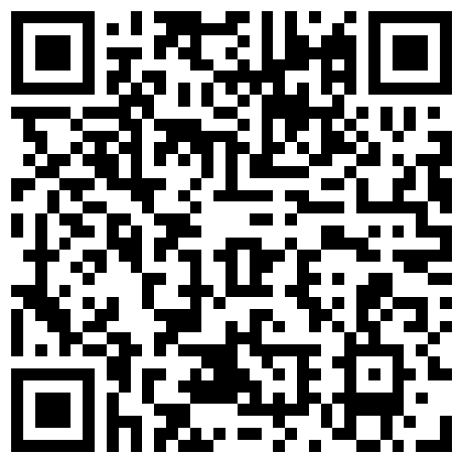**Stille Nacht Museum Arnsdorf (ID_00075)**